
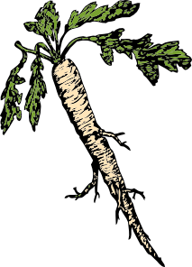



Pracovní list: Grafomotorická cvičení – svislé čáry
Úkol: Nakresli plot, aby se králík nedostal do zahrady.
Jaká zelenina roste na zahrádce? Kolik je mrkve, zelí a křenu?

Lidové rozpočitadlo:
Jedna, dvě, tři, my jsme bratři.
Který je to mezi námi,
co se schoval do té slámy.
Mrkev, zelí, křen,
je to tenhle ten.

Autorem materiálu je Bc. Hana Nováková.
Všechny uveřejněné odkazy [cit. 2011-10-08]. Dostupné pod licencí Public domain na WWW:
mrkev <http://www.clker.com/clipart-11426.html>
zelí <http://www.clker.com/clipart-cabbage-patch.html>
křen <http://www.clker.com/clipart-14161.html>
králík <http://www.clker.com/clipart-11353.html>

